РОССИЙСКАЯ ФЕДЕРАЦИЯ

СОВЕТ КРАСНОКАМЕНСКОГО МУНИЦИПАЛЬНОГО ОКРУГА ЗАБАЙКАЛЬСКОГО КРАЯ

РЕШЕНИЕ
« » ___________ 202_ года №_____
г. Краснокаменск

О внесении изменений в правила землепользования и застройки городского поселения «Город Краснокаменск» муниципального района «Город Краснокаменск и Краснокаменский район» Забайкальского края

Рассмотрев заключение о результатах публичных слушаний (итоговый документ), проведенных 19.01.2025 по вопросу о проекте вносимых изменений в правила землепользования и застройки городского поселения «Город Краснокаменск» муниципального района «Город Краснокаменск и Краснокаменский район» Забайкальского края, в соответствии с Федеральным законом от 20.03.2025 № 33–ФЗ «Об общих принципах организации местного самоуправления в единой системе публичной власти», Градостроительным кодексом Российской Федерации, Законом Забайкальского края от 29.12.2008 № 113-ЗЗК «О градостроительной деятельности в Забайкальском крае», руководствуясь Уставом Краснокаменского муниципального округа Забайкальского края, Совет Краснокаменского муниципального округа Забайкальского края решил:

1. Внести изменения в правила землепользования и застройки городского поселения «Город Краснокаменск» муниципального района «Город Краснокаменск и Краснокаменский район» Забайкальского края, утвержденные Решением Совета городского поселения «Город Краснокаменск» от 26 сентября 2019 года № 46, следующего содержания:
1.1. карту градостроительного зонирования городского поселения «Город Краснокаменск» — Приложение № 2 к правилам землепользования и застройки городского поселения «Город Краснокаменск» муниципального района «Город Краснокаменск и Краснокаменский район» Забайкальского края (далее – Карта) изменить, согласно прилагаемым фрагментам Карты:

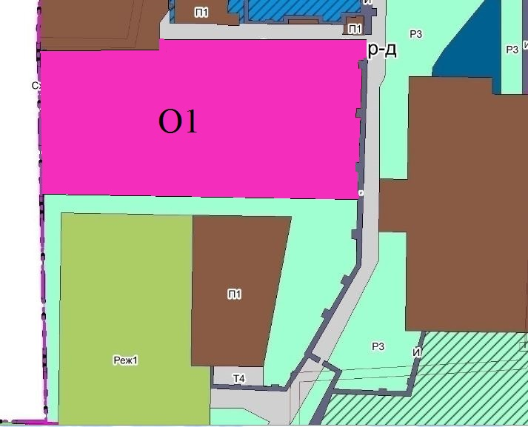

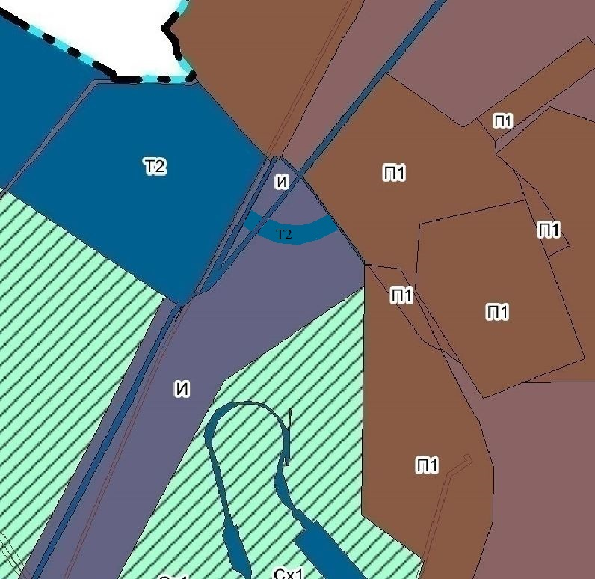

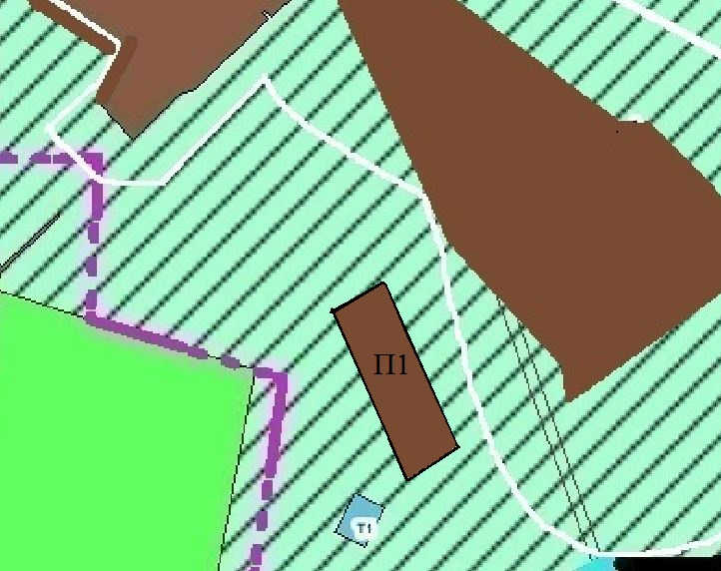
2. Направить настоящее решение главе муниципального округа для подписания и обнародования.
3. Настоящее решение подлежит официальному обнародованию - опубликованию на Официальном сайте Краснокаменского муниципального округа Забайкальского края в информационно-телекоммуникационной сети «Интернет» (http://adminkr.ru, регистрация в качестве сетевого издания ЭЛ № ФС 77-75936 от 03.07.2019) и размещению на специально оборудованном стенде, доступном для неограниченного круга лиц, расположенном по адресу: Забайкальский край, г. Краснокаменск, 505 и вступает в силу на следующий день после дня его официального обнародования.

Глава муниципального округа К.А. Зверев

Председатель Совета
Краснокаменского
муниципального округа А.У. Заммоев

